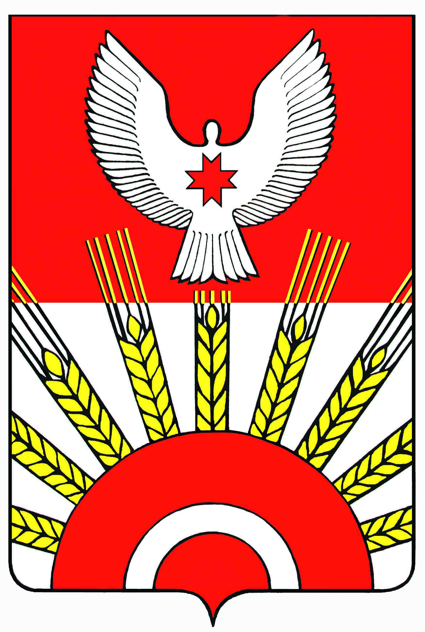

ПОСТАНОВЛЕНИЕ
Президиума Совета депутатов муниципального образования
«Киясовский район»

23 сентября 2019 года № 133
с. Киясово

О представлении к награждению
Почетной грамотой Удмуртской Республики

Рассмотрев ходатайство Администрации муниципального образования «Киясовский район» о представлении Мерзлякова С.В. к награждению Почетной грамотой Удмуртской Республики, в соответствии с п.2 ст.23, п.19 ст.25 Устава муниципального образования «Киясовский район» Президиум районного Совета депутатов

ПОСТАНОВЛЯЕТ:
Направить ходатайство Главе Удмуртской Республики А.В. Бречалову о награждении Почетной грамотой Удмуртской Республики:
- Мерзлякова Сергея Васильевича, Главы муниципального образования «Киясовский район», за личный вклад в социально - экономическое развитие Киясовского района и в связи с 60-летием со дня рождения.

Председатель Совета депутатов
МО «Киясовский район» С.Ю.Кулалаев

